DEUXIEME ANNEE DE PREMIER CYCLE 1C2

Maîtrise de la lecture de notes

Etendue de la lecture de notes en clef de sol

Etendue de la lecture de notes en clef de fa
Dictée d’écriture
Lecture horizontale en rythme
Lecture verticale
Lecture sur répertoire
Lecture relative

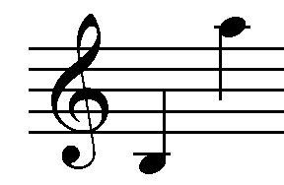

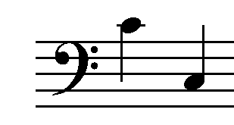

Maîtrise du rythme

Chiffrages
Frapper la pulsation
Travail avec différents modes de lecture
Improvisations et jeux rythmiques
Départ en anacrouse
Rythmes binaires : liaisons
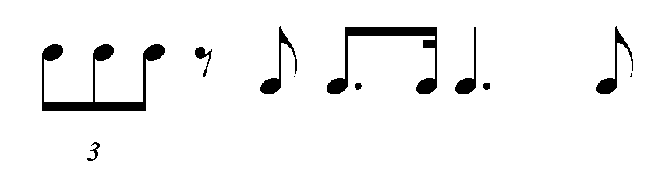

Rythmes ternaires :
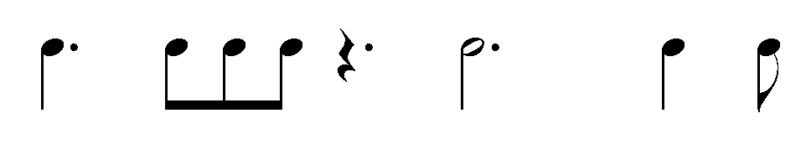

Maîtrise du chant

1 Intonation et lecture chantée
Intervalle de secondes, tierces, quartes, quintes et octaves justes
Déchiffrage très simple d’une mélodie sans altération accidentelle
Introduction de silences et de liaisons
Accompagnement au piano sans doublure de texte
Chants préparés avec ou sans paroles (nuances, tempo, phrasé, respiration)
Aborder les chants au chiffrage ternaire
Canons et différents styles en rapport avec différentes époques

2 Mémorisation
Mémorisation mélodique et rythmique
Orale et commencement de la mémorisation écrite

3 Improvisation
Mélodique et rythmique
Trouver la fin d’une phrase

Maîtrise de l’écrit

Maitrise de l’écrit

1 Dictée rythmique
Traditionnelles et parties manquantes
Placer les pulsations sur un texte rythmique ou mélodico-rythmique
Tempo donné, chiffrage donné : 24,34,44,68,98
Ternaire : en imitation puis en cellules courtes

2 Dictée mélodique
Reconnaissance d’intervalles de secondes et tierces majeures et mineures, de quintes justes
Sons conjoints et disjoints (secondes et tierces)
Accord parfait sans redoublement
Pulsations et barres de mesure à placer
Dictée de nuances
Initiation aux intervalles harmoniques de deux sons (secondes et tierces majeures et mineures , de quintes justes)
Dictée à parties manquantes en rythmes ou notes et sur des textes simples et intervalles simples
Dépistage de fautes
Reconnaissance sensorielle d’une mélodie M ou m

Maîtrise du langage musical

1 Les mesures à 2,3 et 4 temps binaires et ternaires

2 Les tons et demi-tons dans la gamme Majeure

3 Composition des secondes et tierces majeures et mineures

4 L’accord parfait

5 Les altérations

6 La tonalité et les gammes majeures avec 1 bémol et 1 dièse

7 Les autres signes de reprise

